5月9日今日动态
出勤：本班今日出勤人数28人。今日3人未来园。
1.区域活动
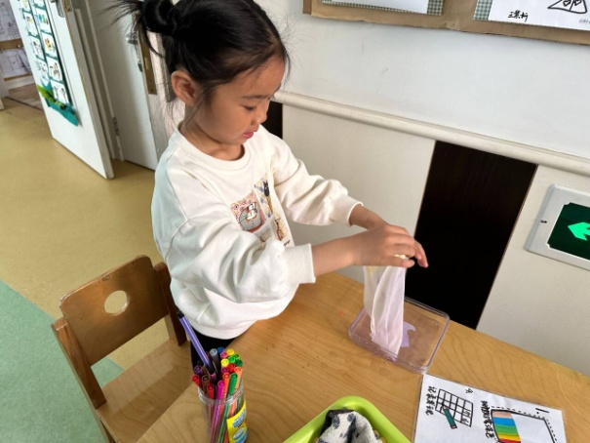  叮当玩色彩攀登，用彩色笔在纸巾一侧画上不同色条，然后放在水里，观察不同颜色往上爬的不同速度。 | 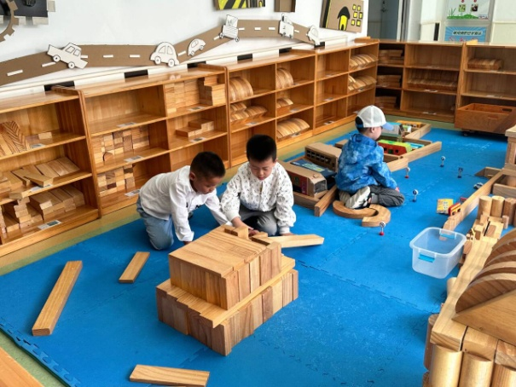  橙子、豆豆玩地面建构，用积木搭建图书馆，他们用单元积木围方形，上面平铺；城堡搭建马路，摆放标志。
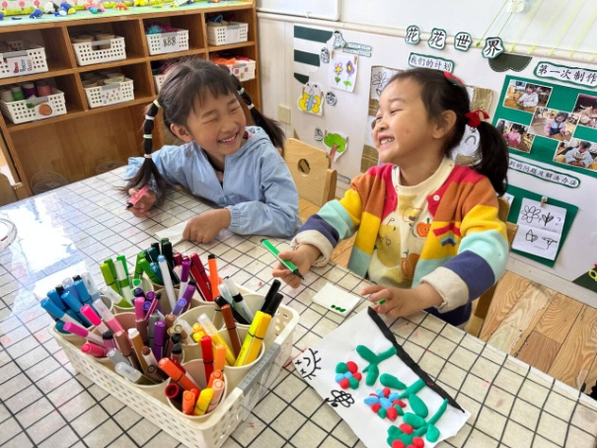  舒舒、露露将纸巾两次折叠，然后用水彩笔在上面画点、线、面等，然后用毛根扎紧中间做蝴蝶。 | 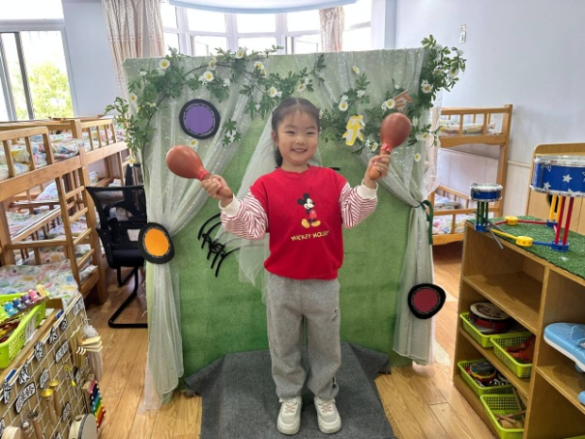  琪琪在音乐区用沙锤进行表演。
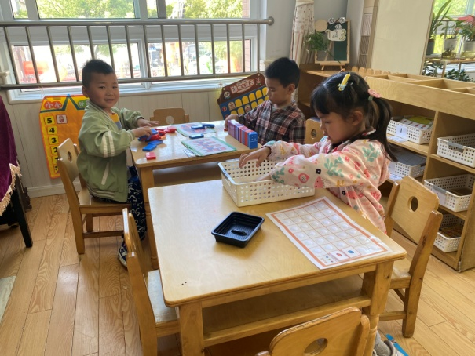  点点、宸宸玩多米诺骨牌，摆成不同造型尝试推倒观察骨牌倒下情况；一一玩种小花，根据花心颜色及花瓣颜色选取花朵。 | 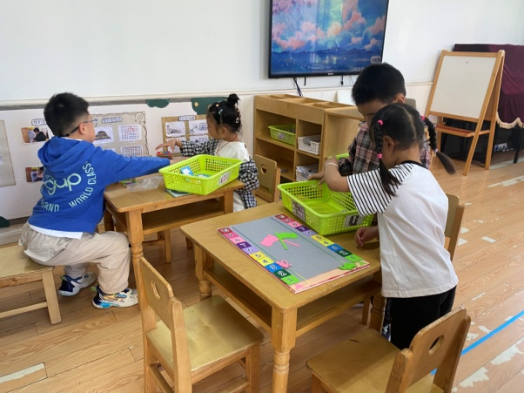  六六和多多玩彩色方块拼图，对着底板轮廓选取方块填充；果果和宸宸玩龟兔赛跑，根据骰子面显示要求前进或后退。
2.集体活动
“玩转民间游戏，点亮幸福童年”亲子运动会
今天的运动会孩子们按照自主报名及名单顺序和爸爸、妈妈等家长积极参与项目，每个孩子都付出了自己最大的努力，体验了民间游戏的别样魅力，感受了运动的快乐。
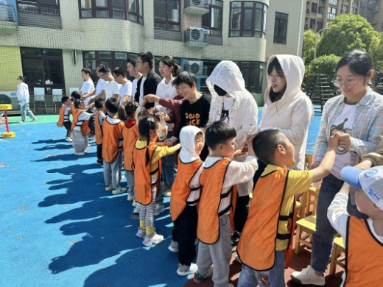 | 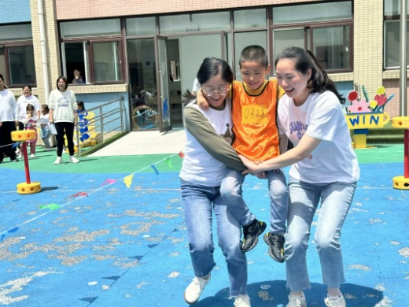
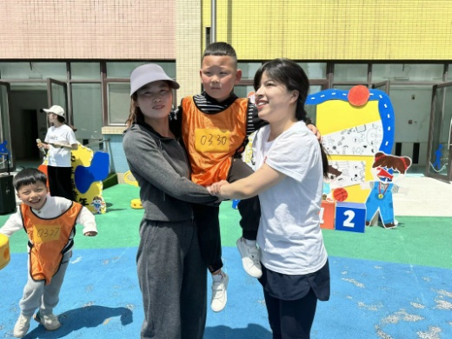 | 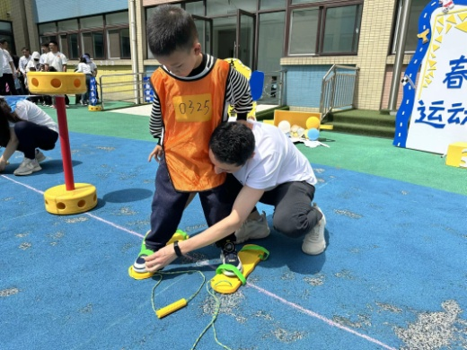
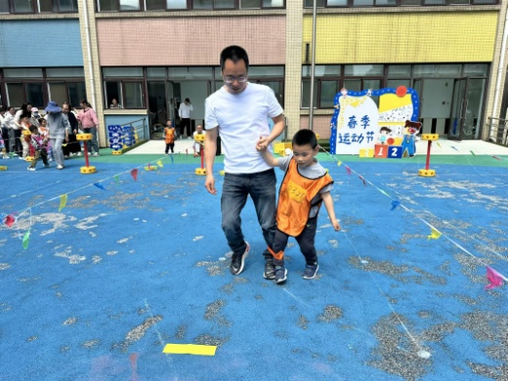 | 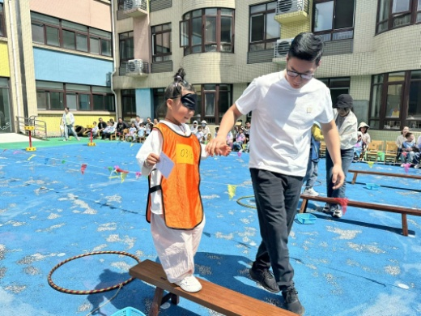
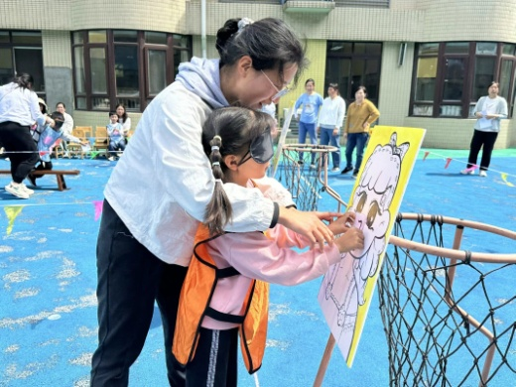 | 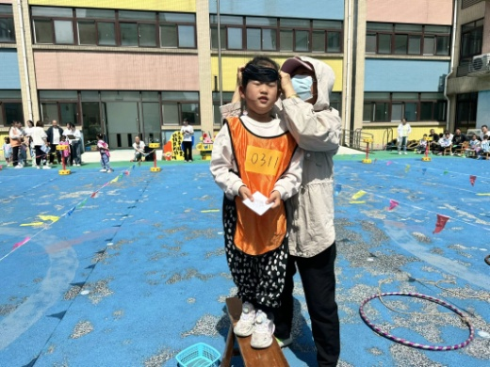

3.生活观察：
观察时间：2024.5.9
观察对象：中三班今日来园幼儿
观察者：耿佳、刘恬君、丁丹娜
观察目的：具有良好的生活习惯与生活能力（指向能力）
观察内容：
①坚持午睡
②主动饮用白开水
③游戏后整理好玩具
④按时进餐（点心、午餐）
观察背景：
纵观幼儿在园一日生活中的各种小事 ，已经进行了一段时间的“具有良好的生活习惯与生活能力”观察记录。旨在让幼儿保持有规律的生活，养成良好的作息、饮食、卫生习惯。如：早睡早起、每天午睡、按时进餐、吃好午餐等。
（备注：家园共同合作，才是最高效的方式呀！）
儿童 | 坚持午睡 | 水杯喝完 | 整理好玩具 | 用好点心、吃完午餐
张一嘉 | 下午请假 | ★ | ★ | ★
贺健宸 | ★ | ★ | ★ | ★
秦苏安 | 下午请假 | ★ | ★ | ★
高羽安 | ★ | ★ | ★ | ★
徐佳禾 | ★ | ★ | ★ | ★
肖尧 | ★ | ★ | ★ | ★
杨梦露 | ★ | ★ | ★ | ★
王凝音 | 请假
李子木 | ★ | ★ | ★ | ★
焦云舒 | ★ | ★ | ★ | ★
李兴琪 | ★ | ★ | ★ | ★
陈艺萱 | ★ | ★ | ★ | ★
杨佳伊 | ★ | ★ | ★ | ★
朱琪玥 | 请假
赵希羽 | ★ | ★ | ★ | ★
陈竞泽 | ★ | 需提醒 | ★ | ★
徐亿涵 | ★ | ★ | ★ | ★
罗景宸 | ★ | ★ | ★ | ★
左轶萱 | ★ | ★ | ★ | ★
张漪乐 | 请假
王紫妍 | ★ | ★ | ★ | ★
夏天一 | ★ | ★ | ★ | 进餐不专心
邵崔钰 | ★ | ★ | ★ | ★
郭煜霖 | ★ | ★ | ★ | ★
郭颜睿 | ★ | ★ | ★ | ★
李梓朋 | ★ | ★ | ★ | 进餐不专心
李伊一 | ★ | ★ | ★ | ★
赵毓宁 | ★ | ★ | ★ | ★
张嘉辰 | ★ | ★ | ★ | ★
宋恬恬 | ★ | ★ | ★ | 进餐不专心
秦修诚 | 中午回家 | ★ | ★ | 中午回家
4.温馨提示
1.近来多种病毒、细菌流行，请大家关注幼儿体征，如有异常及时就医并告知老师。同时提醒幼儿勤洗手、勤洗澡、多喝水，注意个人卫生，家里勤通风，少去人员密集的地方。
2.近来气温起伏大，请大家关注天气变化，及时为孩子添减衣物。

